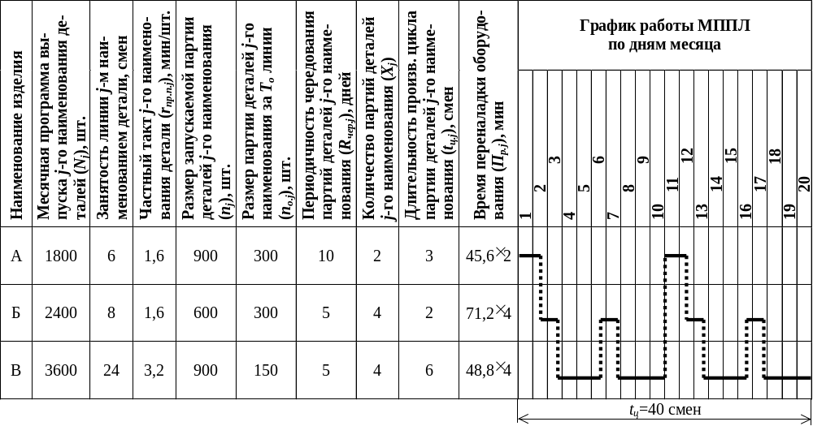Рис 2.6. Стандарт-план МППЛ с последовательно-партионным чередованием
44
(t_{ц} включает время обработки деталей 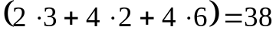 смен;
время на переналадку оборудования смены;
время на проведение плановых ремонтов оборудования – 0,8 смены. Всего 40 смен)

